Załącznik nr 5 do SIWZ

Opis przedmiotu zamówienia

na wykonanie części empirycznej badania socjologicznego pn. Czynniki warunkujące efektywność działań ośrodków pomocy społecznej w opinii ich klientów.

Badanie wykonane zostanie w ramach realizacji przez Województwo Zachodniopomorskie zadania pn. „Wsparcie Regionalnych Ośrodków Polityki Społecznej w zakresie utworzenia Obserwatorium Integracji Społecznej” w ramach projektu „Koordynacja na rzecz aktywnej integracji” współfinansowanego ze środków Europejskiego Funduszu Społecznego w ramach Działania 1.2 Wsparcie systemowe instytucji pomocy i integracji społecznej Priorytet I Zatrudnienie i integracja społeczna Programu Operacyjnego Kapitał Ludzki. Zapisy Porozumienia, regulujące realizację niniejszego zadania przewidują prowadzenie badań socjologicznych, które umożliwią identyfikację regionalnych problemów społecznych.

- Uzasadnienie badania
Badanie będące przedmiotem zamówienia jest trzecim i ostatnim etapem prac nad całościową diagnozą czynników warunkujących efektywność działań ośrodków pomocy społecznej (OPS) w województwie zachodniopomorskim. Dwa poprzednie etapy obejmowały badania pracowników tych ośrodków oraz skonstruowanie bazy danych i wykonanie analizy statystycznej niektórych charakterystyk społeczno - demograficznych klientów OPS-ów w województwie zachodniopomorskim.
Całościowa diagnoza polegająca na kompleksowym określeniu jakie czynniki zwiększają, a jakie zmniejszają efektywność działań pracowników ośrodków pomocy społecznej (OPS), ma stać się podstawą do określenia merytorycznej zawartości organizowanych przez ROPS szkoleń i warsztatów dla kadr pomocy społecznej, a także elementem konstruowania zapisów programu polityki społecznej dla regionu oraz raportu o stanie pomocy społecznej w województwie zachodniopomorskim.

II. Przedmiot zamówienia
Przedmiotem zamówienia jest wykonanie części empirycznej badania socjologicznego klientów ośrodków pomocy społecznej w województwie zachodniopomorskim przy użyciu narzędzia dostarczonego przez Zamawiającego. W celu pełnej realizacji badania Wykonawca zobowiązany będzie do:
1) wydruku kwestionariuszy w ilości koniecznej do przeprowadzenia badania.
2) zakodowania odpowiedzi na pytania zamknięte oraz metryczkowe.
3) skategoryzowania i zakodowania odpowiedzi na pytania półotwarte.
4) dokonania transkrypcji, skategoryzowania i zakodowania wypowiedzi uzyskanych w odpowiedzi na pytania otwarte o charakterze jakościowym pogłębionym.
5) przekazania danych surowych w postaci wypełnionych kwestionariuszy oraz nagrań (lub zapisów) konwersacji przeprowadzonych w jakościowej części badania.
6) wykonania i dostarczenia Zamawiającemu spójnej i poprawnie skonstruowanej bazy danych zapisanej w formacie *.sav (SPSS/PASW Statistics v. 18.0 lub wyższa) oraz *.csv (Microsoft Excel) wraz z dokładnym opisem struktury bazy danych.
7) wykonania i przekazania Zamawiającemu raportu zawierającego opis przebiegu badania wraz z wszelkimi ewentualnymi trudnościami, które mogą pojawić się w trakcie jego realizacji.

III. Cel badania
Celem badania jest poznanie opinii klientów ośrodków pomocy społecznej województwa zachodniopomorskiego na temat różnorodnych czynników zwiększających i zmniejszających efektywność działań ww. ośrodków ze szczególnym uwzględnieniem kwestii współpracy/relacji między klientami OPS a pracownikami socjalnymi i ośrodkami pomocy społecznej.

IV. Pytania badawcze, metodologia, technika badawcza i dobór próby.
Pytania badawcze, metodologię badania, technikę badawczą i dobór próby określa Zamawiający, który dostarczy Wykonawcy niezbędne narzędzie badawcze w postaci elektronicznej (format MS Word), łączące w sobie cechy kwestionariusza wywiadu i ankiety.

Od Wykonawcy oczekuje się przeprowadzenia badań o charakterze ilościowym i jakościowym. W aspekcie ilościowym Wykonawca przeprowadzi badanie PAPI (Paper and Pencil Interview), natomiast w aspekcie jakościowym wywiad bezpośredni IDI (Individual In-Depth Interview) na dobranej przez Zamawiającego próbie 240 klientów ośrodków pomocy społecznej działających na terenie województwa zachodniopomorskiego.

- Próba badawcza.

W badaniu zastosowana zostanie próba losowo-warstwowa, której logika przedstawia się następująco: z terenu województwa zachodniopomorskiego wybrane zostaną gminy miejskie, miejsko-wejskie i wiejskie, które zamieszkuje największy (>15%), najmniejszy (<5%) oraz „pośredni” (9,5-10,5%) procent klientów (w stosunku do ogólnej liczby mieszkańców gminy) korzystających ze świadczeń ośrodków pomocy społecznej. W wybranych gminach wylosowanych zostanie ogółem 240 klientów OPS, w tym 144 klientów mieszkających w miastach oraz 96 klientów zamieszkujących wsie. Zostaną oni wylosowani spośród ogółu klientów według kryterium stażu jaki posiadają w ośrodkach pomocy społecznej. Wylosowani zostaną klienci z krótkim stażem (do 18 miesięcy) i długim stażem (10 lat i więcej). Opisane powyżej czynności wykona Zamawiający i dostarczy Wykonawcy wykaz konkretnych osób objętych badaniem. Dla celów związanych z określeniem kosztów badania zamieszcza się poniżej mapkę województwa zachodniopomorskiego, na której oznaczono gminy, które objęte zostaną badaniem.

Mapa gmin woj. zachodniopomorskiego, które objęte zostaną badaniem klientów pomocy społecznej

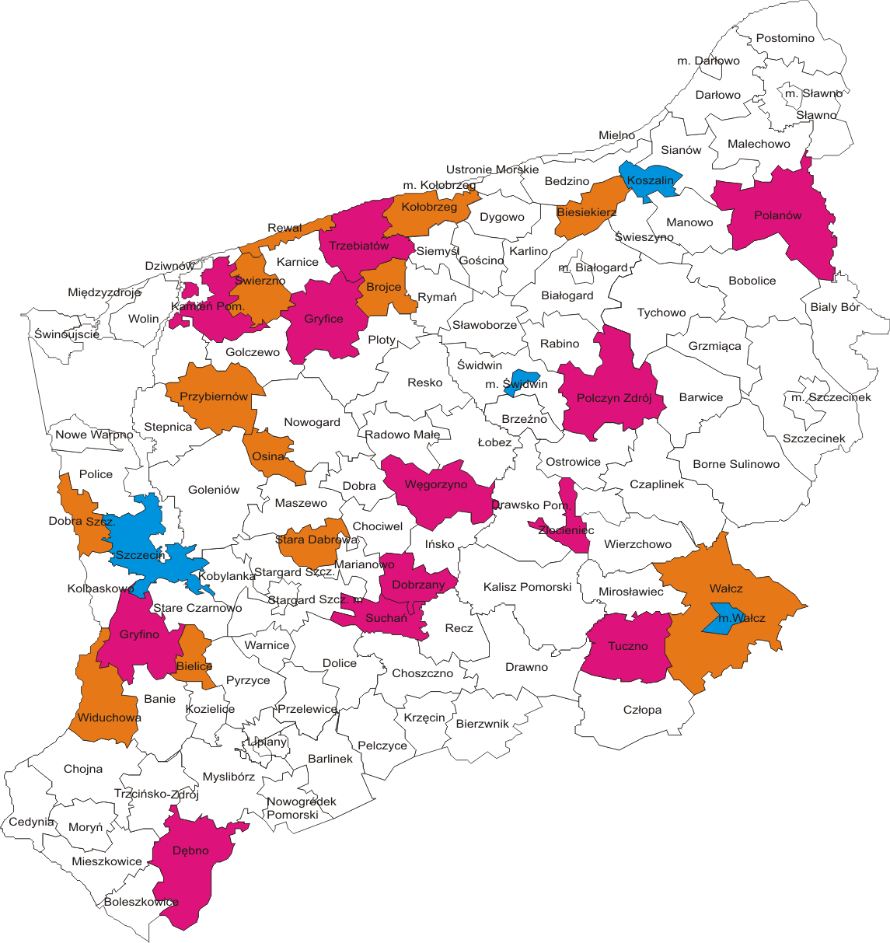

Legenda:

- kolor niebieski: gminy miejskie

- kolor bordowy: gminy miejsko-wiejskie

- kolor pomarańczowy: gminy wiejskie.

2. Narzędzie badawcze.

Narzędzie badawcze w postaci kwestionariusza, które Zamawiający dostarczy Wykonawcy składać się będzie z maksymalnie 25 pytań i zawierać będzie:

- do 3 pytań otwartych (wraz z instrukcjami) właściwych dla kwestionariusza wywiadu jakościowego pogłębionego, ogniskujących się na kwestiach dotyczących różnych aspektów relacji/współpracy między klientem OPS a pracownikiem socjalnym i Ośrodkiem,

- 10 pytań z kafeterią półotwartą, właściwych dla ilościowych badań ankietowych,

- 5 pytań z kafeterią zamkniętą,

- 7 pytań metryczkowych.

V. Termin realizacji badania, organizacja i plan pracy.
Realizacja badania będzie przebiegać zgodnie z harmonogramem zaproponowanym przez Wykonawcę i będzie zawierać się w ramach czasowych wyznaczonych przez Zamawiającego. Przewiduje się, że Wykonawca zrealizuje badanie w terminie nie dłuższym niż trzy miesiące licząc od dnia podpisania umowy i nie później niż do 30 września 2013 roku.

Wykonawca zobowiązany będzie do stałej roboczej współpracy z Zamawiającym w zakresie:
- utrzymywania stałego kontaktu (wyznaczenie osoby/osób do kontaktów roboczych, spotkania robocze, telefoniczne, e-mail, pisma),
- przekazywania na każde życzenie Zamawiającego, dodatkowej, pełnej informacji o stanie realizacji badania,
- konsultowania z Zamawiającym wszelkich innych istotnych kwestii związanych z realizacją badania,
- umożliwienia Zamawiającemu przeprowadzenia kontroli realizacji badania. Sposób kontroli określi Zamawiający w porozumieniu z Wykonawcą.

Wykonawca zobowiązany będzie do rzetelnej i terminowej realizacji badania. Ze swojej strony Zamawiający dostarcza, na prośbę Wykonawcy, list uwierzytelniający.

Kod i nazwa Wspólnego Słownika Zamówień
CPV - 73110000-6 - Usługi badawcze

Mowa tu badaniu pn. Czynniki warunkujące efektywność działań ośrodków pomocy społecznej w opinii ich klientów oraz czynnościach polegających na skonstruowaniu bazy danych i wykonaniu analizy statystycznej dotyczącej sytuacji społeczno-demograficznej osób i rodzin korzystających z pomocy społecznej świadczonej przez ośrodki pomocy społecznej w woj. Zachodniopomorskim – na podstawie danych i informacji ze zbioru centralnego Systemu Informatycznego POMOST.
Zakodowane odpowiedzi, o których mowa w punkcie 2 i 3 należy przekazać w postaci książki kodowej (w formie elektronicznej i papierowej).
Skategoryzowane i zakodowane wypowiedzi, o których mowa w punkcie 4 należy opracować i przekazać w formie mini-raportu w wersji elektronicznej.
Z zachowaniem zasady poufności informacji i ochrony anonimowości respondentów.

